Часть №2.
Определение способа передачи инфекции, которая вызывает пироптоз непермиссивных клеток и его механизм.
Теперь нам необходимо выяснить какой же все-таки путь распространения инфекции (межклеточный или свободными вирионами) больше способствует массированной гибели покоящихся CD4+ Т-лимфоцитов в лимфоидной ткани в результате абортивной инфекции (от пироптоза) и почему. Об этом ниже.
Мы знаем, в том числе и из моего материала выше, что ВИЧ может инфицировать Т-клетки бесклеточным вирусом (свободными вирионами) или прямым переносом вирионов между клетками через индуцированные клеточным контактом структуры, называемые вирусологическими синапсами (межклеточная передача инфекции).
Также мы знаем, что эффективность межклеточного распространения вируса в 100 – 1000 раз эффективней, чем бесклеточная передача.
- Для того, чтобы проверить, что межклеточная передача инфекции, а не инфицирование свободными вирионами способствует активной гибели непермиссивных клеток, ученые провели несколько экспериментов.
В одном из них, они выделили из миндалин здорового человека клеточную культуру с CD4+ Т-лимфоцитами (имитация лимфоидной ткани в теле человека) и добавили туда вирионов ВИЧ. Данную смесь клеток миндалин с вирионами в 96-ячейковой плате сперва поместили на лед в течение 30 минут для «облепления» вирионами клеток, затем отцентрифугировали пару часов с ускорением 1200g (спинокуляция) для создания более тесного контакта между клетками и только затем нагрели до 37 градусов при которых возможно слияние мембран вириона и клеки (для синхронного слияния). И так инкубировали (выдерживали) в течение 3 дней.
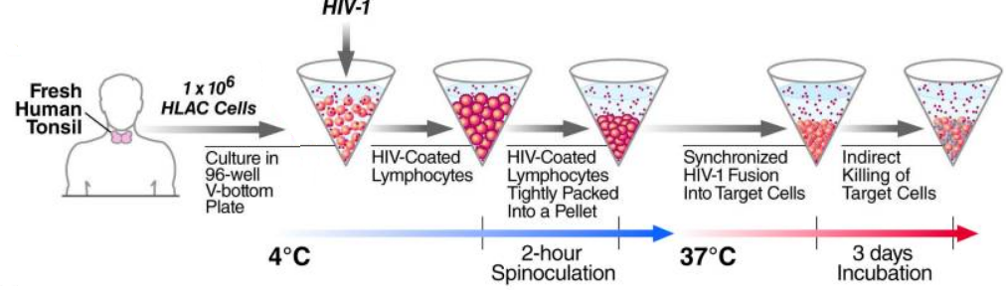

Вирионы, запущенные на заражение клеток, содержали в своем геноме ген-репортер – зеленый флуоресцентный белок (green fluorescent protein, GFP). Что это значит? А это значит, что после того, как вирус инфицирует клетку и встроит/интегрирует свой геном в нее, то после транскрипци генома вируса клеточной транскриптазой и трансляции (производства белка по матричным транскриптам) в зараженной клетке будет автоматически вместе с целевыми вирусными белками произведен данный флуоресцентный белок GFP. Данный белок затем в результате проточной цитометрии можно фиксировать по специфическому свечению (флуоресценции). Т.е. по интенсивности специфического свечения (площади его) мы сможем понять какой процент клеток содержит в себе GFP и, следовательно, продуктивно инфицирован.
Так вот, ученые запустили в ячейки с клетками лимфоидной ткани 3 разных вида вируса/вирионов по схеме выше.
1-ый вид – это, так называемые, однораундовые вирионы (single-round viruses), которые могут только проникнуть в клетку-мишень, встроить свою ДНК в ДНК клетки, пройти транскрипцию и дать регистрируемый приборами белок GFP в ней (клетке). Но собрать полноценный вирион-потомок внутри клетки они не могут и, следовательно, дальше выйти из клетки и заразить другие клетки они также не смогут. Т.е., таким образом, это боец одного раунда.
2-ой вид – это, так называемые, многораундовые вирусы (multiple round viruses), которые могут давать полноценное потомство и, соответственно, заражать дальше новые клетки после заражения первой клетки (и естественно с синтезом GFP), второй клетки и т.д.
3-ий вид – это интегразодефицитные вирионы, которые могут войти в клетку, но не могут встроить свою ДНК в ДНК клетки-мишени из-за отсутствия в них интегразы и, следовательно, далее дать потомство и даже синтезировать GFP также неспособны.
В результате исследователи получили следующие результаты:
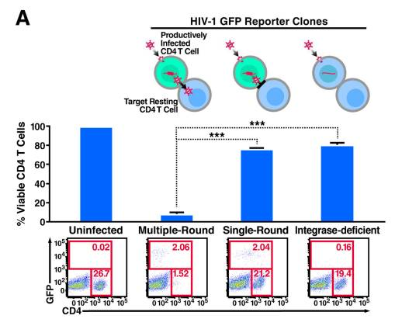

Здесь, мы видим, что при многораундовом и однораундовом заражениях процент инфицированных клеток был примерно одинаковым. Это говорит о том, что для создания начальной популяции инфицированных клеток многораундовость не требуется.
А вот процент выживших клеток между однораундовыми и многораундовыми инфицированиями кардинально отличался. При однораундовом инфицировании потери CD4+ Т-лимфоцитов были незначительными, а вот при многораундовом инфицировании они были катастрофическими.
При этом следует отметить, что инфицирование интегразодефицитными вирионами не приводило ни к продуктивной инфекции, ни к потере клеток. Т.е. входа и обратной транскрипции в один раунд при инфицировании свободными вирионами было недостаточно, чтобы вызвать массированную гибель непермиссивных клеток.
Вместе эти результаты дают нам понимание, что, во-первых, инфицирование свободными вирионами не приводит к массированной гибели непермиссивных клеток, а во-вторых, для гибели непермиссивных клеток необходимо распространение вируса, именно, от продуктивно инфицированных клеток, а не просто инфицирование свободными вирионами.
Для подтверждения данного тезиса ученые также попробовали через 4 часа после спинокуляции клеток с многораундовыми вирионами добавить к данной клеточно-вирусной смеси ингибитор входа AMD3100 и, в итоге, он, не повлияв на количество GFP-позитивных продуктивно инфицированных клеток (т.к. в момент добавления AMD3100 вирионы к ним уже прикрепились и вошли), повлиял при этом на массированную смерть непермиссивных клеток.
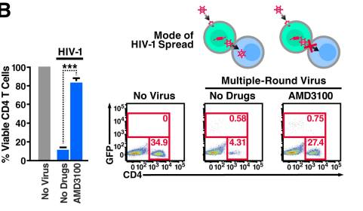
Более того, обработка клеток ингибитором вирусной протеазы Саквинавиром (который действует на стадии зарождения репликации ВИЧ) за 1 час до спинокуляции многораундовыми вирионами, не подавляла продуктивную инфекцию (в отличие от обработки ННИОТом Эфавирензом и ингибитором входа AMD3100), но предотвращала гибель CD4+ Т-клеток вновь высвобожденными вирионами, как и EFV с AMD3100.

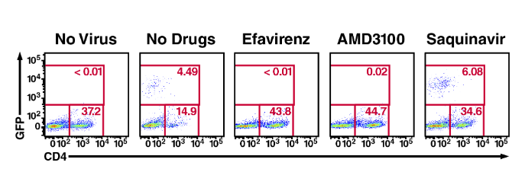
Эти результаты также показали, что гибель CD4+ Т-клеток происходит после установления продуктивной инфекции, но не во время заражения бесклеточными вирусами.
Аналогично, добавив EFV, AMD3100 и RAL смеси продуктивно инфицированных и здоровых клеток, исследователи увидели, что RAL не спасал от гибели клеток, в отличие от EFV и AMD3100, что логично, т.к. ингибиторы интегразы действуют после стадии обратной транскрипции в клетке.
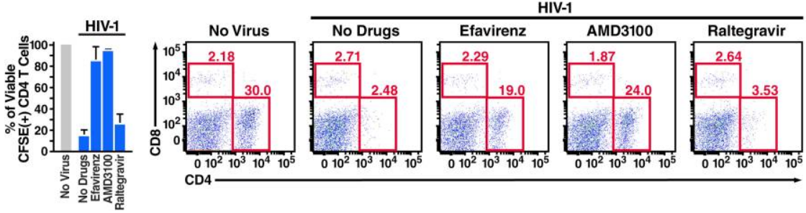
Ну и в завершение, чтобы окончательно доказать, что именно способ инфицирования влияет на смертность клеток, ученые провели такой эксперимент:
Трансфицировали 293Т-клетки (ввели туда вирусную ДНК) однораундовым вирусом и поместили их на подложку в виде монослоя, а затем наложив сверху клетки HLAC из миндалин здоровогодонора,стали ждать результата: 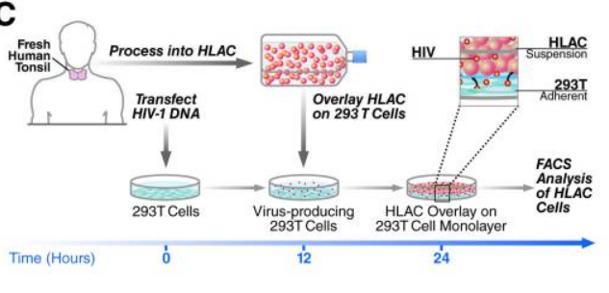
Через некоторое время ученые зафиксировали массовую гибель клеток HLAC.
Таким образом, сравнив данные результаты с результатами первого эксперимента по инфицированию клеток HLAC однораундовыми вирусами при помощи обычной спинокуляции бесклеточными вирионами, ученые окончательно пришли к выводу, что способ передачи инфекции играет решающую роль в массированной гибели непермиссивных клеток.
- Далее, на основе понимания того, что именно передача вируса посредством межклеточного переноса влияет на массированное истощение CD4+ Т-клеток, исследователи решили проверить необходимы ли межклеточные контакты для этого.
С этой целью ученые помещали культуральную смесь продуктивно инфицированных и целевых здоровых клеток HLAC одинакового объема и концентрации либо в ячейки разной формы (V-образные, U-образные и плоские) и, соответственно, разной площади поверхности (благодаря чему в данных ячейках достигалась разная вероятность межклеточных взаимодействий – больше площадь поверхности – больше расстояние между клетками – меньше вероятность межклеточных взаимодействий: V-ячейки – клетки сидят плотнее всего, U-ячейки – менее плотно, плоские ячейки – клетки максимально удалены друг от друга), либо в разное количество ячеек. Через некоторое время выдержки инфицированных и здоровых клеток в данных ячейках ученые фиксировали потерю здоровых клеток HLAC.
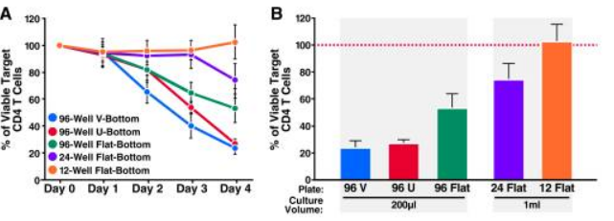

В результате исследователи выявили, что гибель целевых CD4-Т-клеток HLAC уменьшалась по мере увеличения площади поверхности культуры. Эти данные свидетельствуют о том, что физическое расстояние между ВИЧ-продуцирующими и целевыми клетками непосредственно влияет на истощение CD4-Т-клеток.
- Далее, ученые решили выяснить требуется ли образование вирусологических синапсов между ВИЧ-инфицированными и клетками-мишенями для стимуляции гибели CD4-Т-клеток.
Мы с вами и ученые знаем, что для того, чтобы межклеточное инфицирование происходило в результате физического контакта между клетками, необходимо образование вирусологических синапсов. Из предыдущей моей работы в этой теме мы помним, что образование вирусологических синапсов инициируется соединениями между шипами gp41/gp120 на поверхности продуктивно инфицированных клеток и CD4-рецепторами на поверхности клеток-мишеней, а стабилизируется молекулами адгезии ICAM-1 и LFA-1. Чтобы выяснить, требуется ли вирусологический синапс для смерти массированной смерти клеток продуктивно инфицированные и здоровые клетки-мишени лимфоидной ткани HLAC были совместно культивированы в присутствии блокирующих антител против ICAM-1 или против α-субъединицы гетеродимера LFA-1 CD11a.
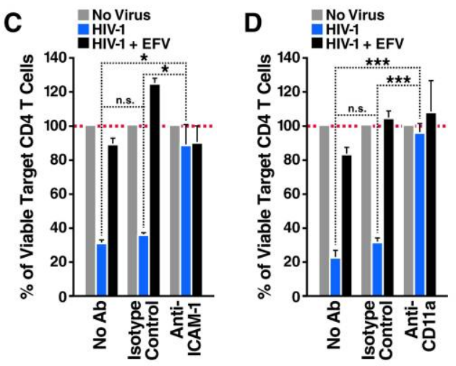
В результате исследователи определили, что блокирование молекул клеточной адгезии так же эффективно предотвращает массированную гибель целевых клеток HLAC, как и Эфавиренз.
Таким образом можно сделать вывод, что смерть клеток при межклеточном распространении инфекции происходит через образование вирусологических синапсов в условиях тесного контакта клеток.
- Далее, нам нужно еще раз убедиться, что смерть клеток происходит не непосредственно из-за образования вирусологического синапса и запускаемого тем самым некоего механизма смерти. Для этого, если мы с вами вспомним из части №1, что добавление к непермиссивным спинокулируемым вирионами и затем культивируемым клеткам НИОТа AZT, действующего в начале обратной транскрипции (т.е. после образования вирусологического синапса), предотвращало их массированную гибель, то мы поймем, что гибель клеток происходит не, просто, из-за образования вирусологического синапса, а в результате, именно, передачи вирионов в клетку-мишень и последующей обратной транскрипции.
- Также ученые решили убедиться, что смерть клеток в результате пироптоза происходит из-за запускаемого механизма активации каспазы-1.
Для этого исследователи измерили показатели активности данного пироптического фермента при инфицировании клеток однораундовыми вирусами (бесклеточная передача вируса), многораундовыми вирусами (межклеточная передача) и интегразодефицитными вирусами (бесклеточная передача вируса).
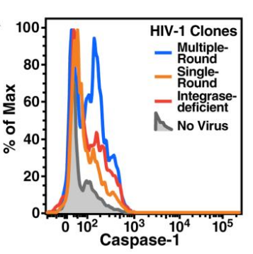

В результате, мы видим, что максимальная активность каспазы-1 наблюдалась при заражении клеток многораундовыми вирусами, т.е. при межклеточном способе передачи инфекции, в отличие от фоновых значений активности каспазы-1 при однораундовой инфекции и интегразодефицитной инфекции.
Таким образом, подытожив часть №2 мы с вами и №2, мы с вами приходим к выводам, что:
- массированную смерть от пироптоза непермиссивных клеток вызывает межклеточная передача вируса за счет более массивного накопления в клетке вирусной неполной ДНК, а не инфицирование свободными вирионами:
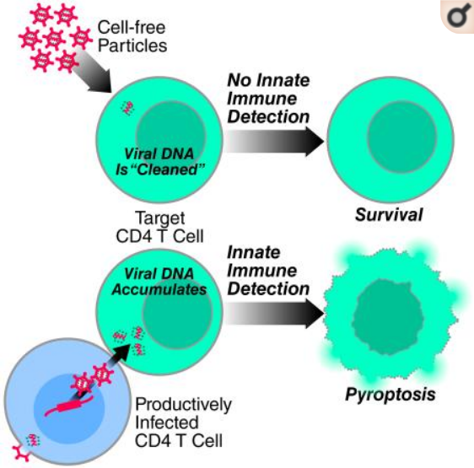
- Инфицирование свободными вирионами играет роль в том, чтобы сохранялся, хоть, какой-либо задел продуктивно инфицированных клеток, которые необходимы для дальнейшей массированной межклеточной передачи вируса непермиссивным клеткам лимфоидной ткани, коих там большинство.
- Антиретровирусная терапия такими препаратами, как AZT и RAL, хоть, и не в состоянии предотвратить межклеточную передачу вирусного материала для создания неполных обратных транскриптов, но она влияет на образование продуктивно инфицированных клеток, которые необходимы для поддержания дальнейшего массированного истощения непермиссивных клеток.
- Межклеточная передача вируса происходит через образование вирусологического синапса, а смерть клетки-мишени от пироптоза наступает в результате активации фермента каспазы-1 в ответ на накопление определенного количества неполных обратных транскриптов в цитоплазме клетки.
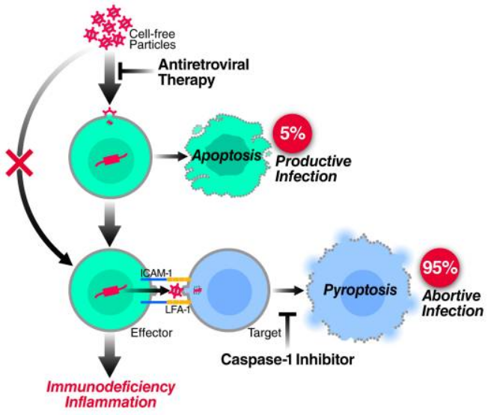
Основной вывод:
Из этих и других экспериментов, ученые сделали вывод, что гибель от пироптоза непермиссивных клеток в лимфоидных тканях человека при инфицировании свободными вирионами не происходит. Во многом объясняется это низкой эффективностью инфицирования, которая, в свою очередь, лимитируется: поиском CD4+ рецепторов клеток вирионами, прикреплением к ним, слиянием мембран вирионов и клеток. Именно поэтому центрифугирование и значительно большие концентрации вирионов улучшали показатели массированной смерти клеток (в исследовании, на основе которого будет описана часть №3). А низкая эффективность инфицирования свободными вирионами, в свою очередь, влияет на количество неполных обратных транскриптов в цитоплазме непермиссивной клетки (прямого триггера пироптоза).
А вот гибель от пироптоза непермиссивных клеток при межклеточном инфицировании, напротив, очень даже охотно происходит. И происходит это вследствие большего накопления неполных обратных транскриптов в цитоплазме при таком эффективном способе инфицирования.

Теперь после частей №1 и №2 для того, чтобы детально понять, какая АРВТ и как будет влиять на потерю CD4+ Т-клеток в лимфатической ткани, особенно при подавленной ВН, нам с вами надо подробно понять механизм межклеточной передачи вируса в разрезе приема различных видов АРВТ. Также рассмотрим влияние механизма межклеточного инфицирования на терапию широконейтрализующими антителами. Об этом в следующей части №3.

